Rote-Beete-Smoothie
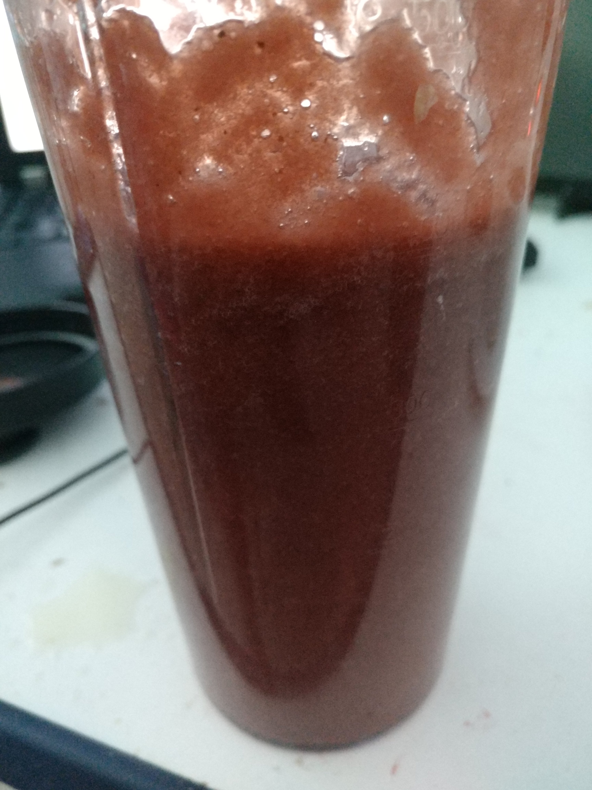
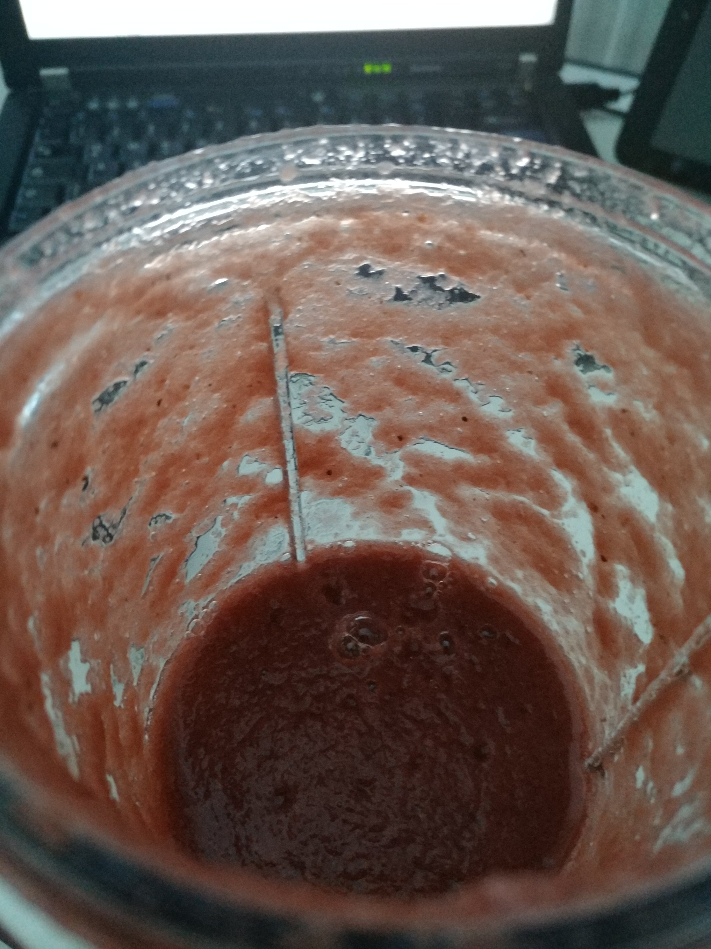

Zutaten
- 1 Rote Beete (gegart oder roh)
- 1 Apfel
- 1 Banane
- 1/2 Zitrone/Limette
- 150 ml Wasser

Zubereitung
Alles kleinschneiden und in den Mixer geben.

